Zajęcia rozwijające kreatywność
-Kwiaty wykleić bibułą, papierem kolorowym lub pokolorować kredkami
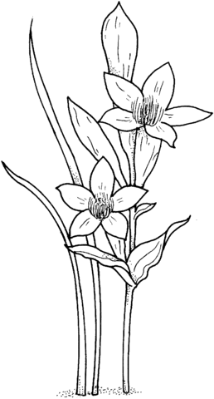
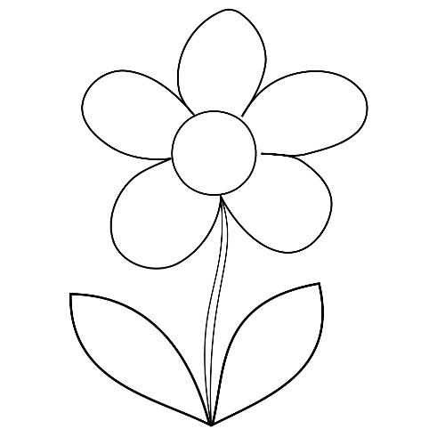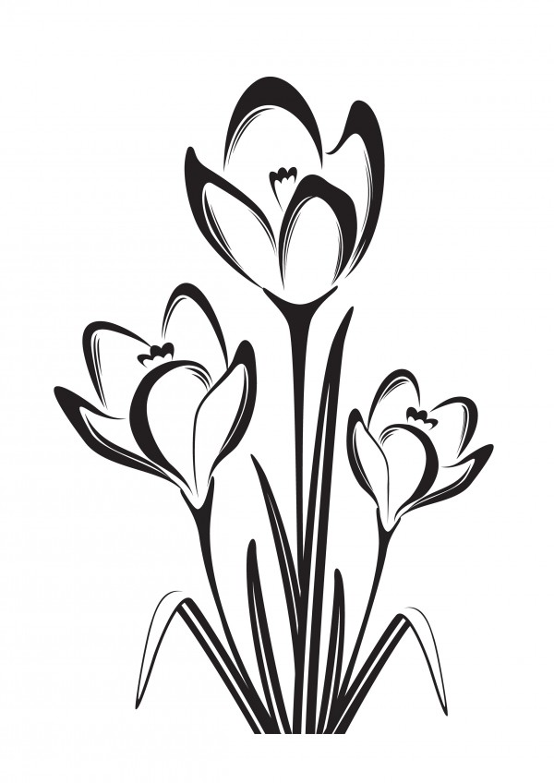
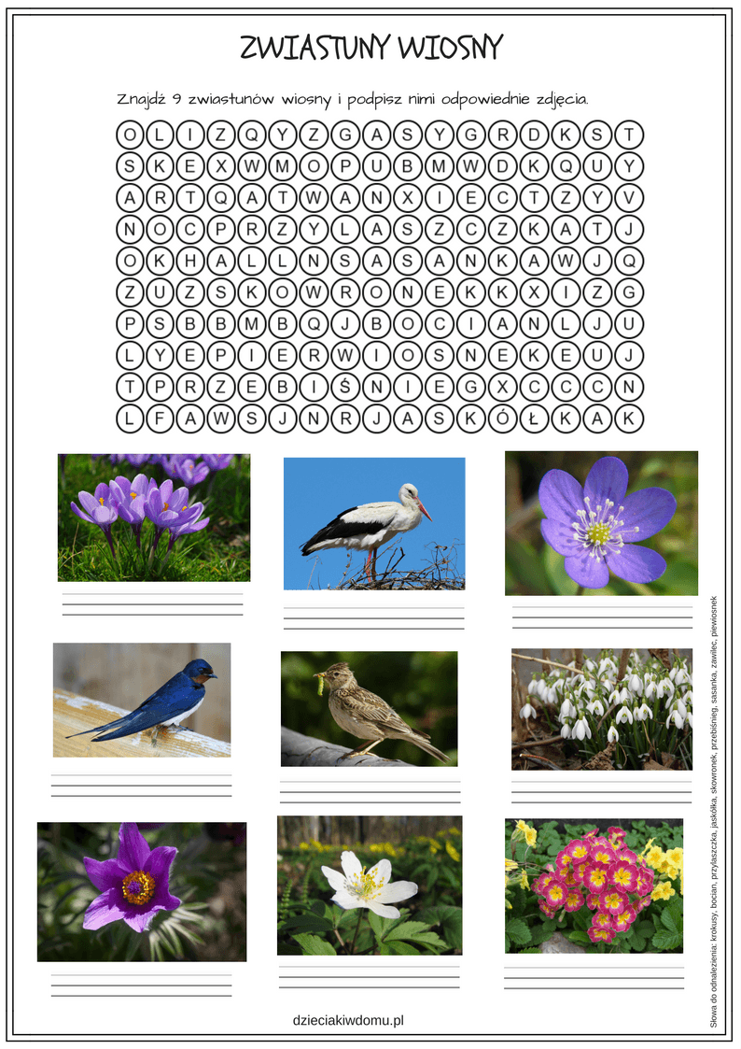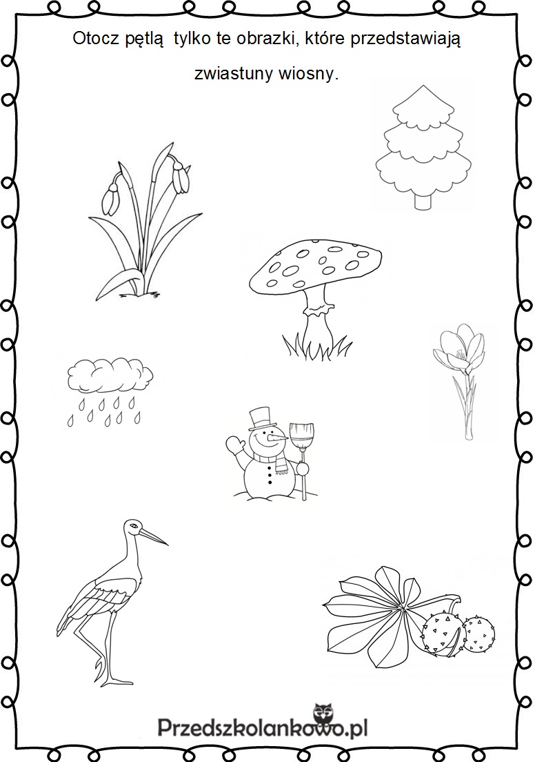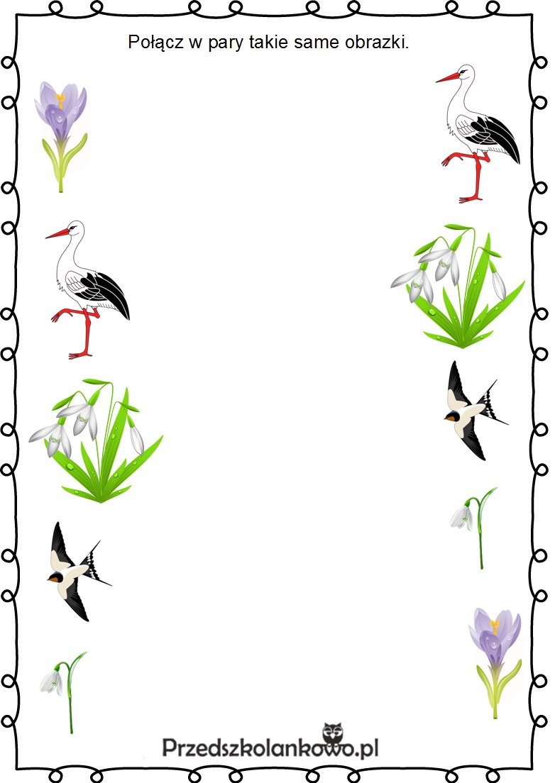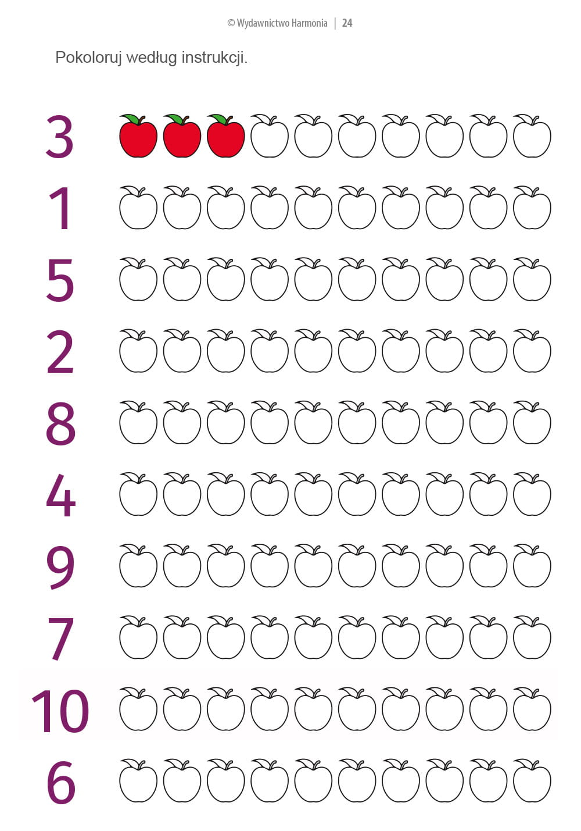

Zajęcia rozwijające kreatywność / zajęcia rozwijające komunikowanie
Proszę:
- przeczytać wiersz pt. „Przedwiośnie”.
- Opowiedzieć o czym mowa w wierszu
- Wykonać rysunek do wiersza (na rysunku nie muszą być wszystkie elementy, które zostały opisane).
- przepisać dowolne 4 linijki wiersza.
Przedwiośnie - Joanna Guściora
Koniec śniegu!
Wiosna w biegu!
Już bociany powracają,
Już skowronki koncert dają.
Tu krokusy, tam żonkile
Spoglądają na świat mile.
Trawa zmienia swoją zieleń,
Chętnie ją polubi jeleń.
Budzi się przyroda wkoło,
Będzie pięknie i wesoło.
Słońce teraz częściej świeci,
Na dwór wzywa wszystkie dzieci
GRY I ZABAWY - domino
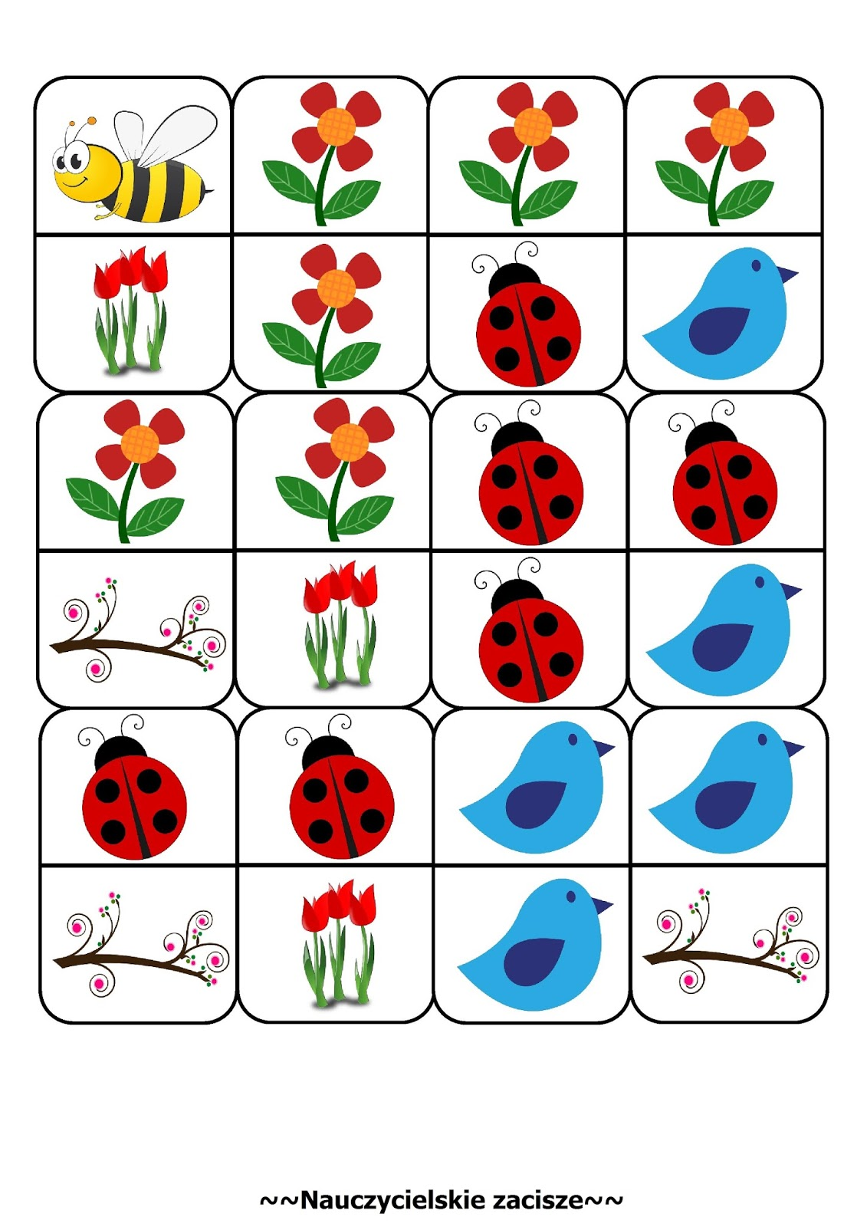
DOBBLE
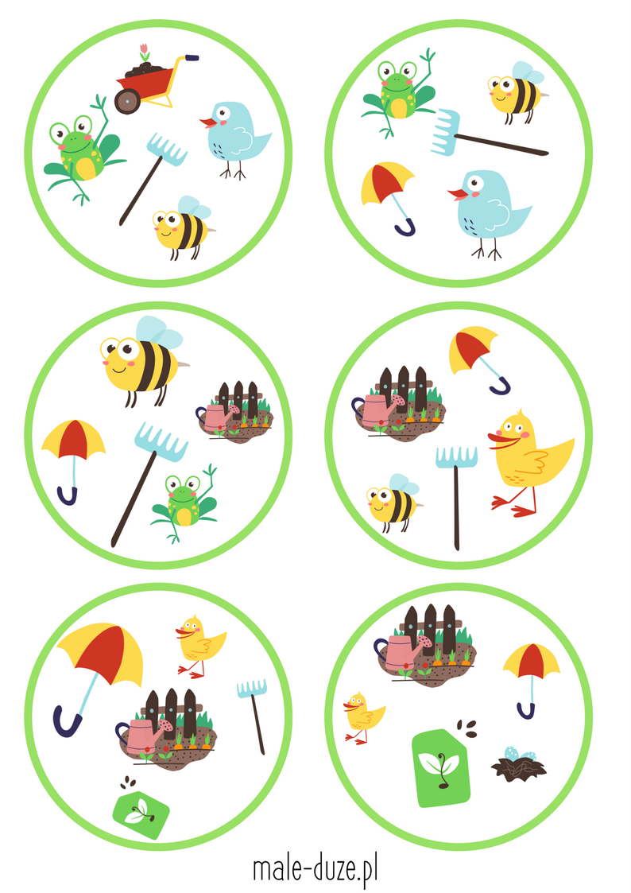

MEMORY
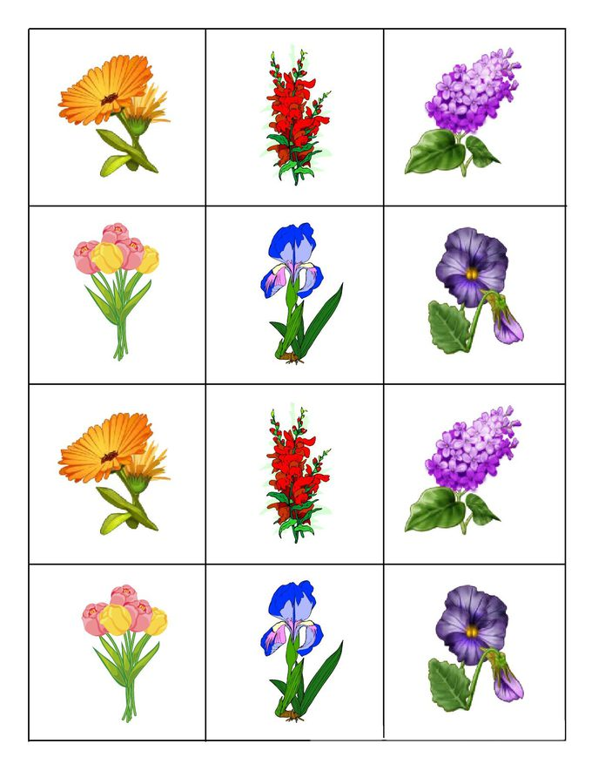

)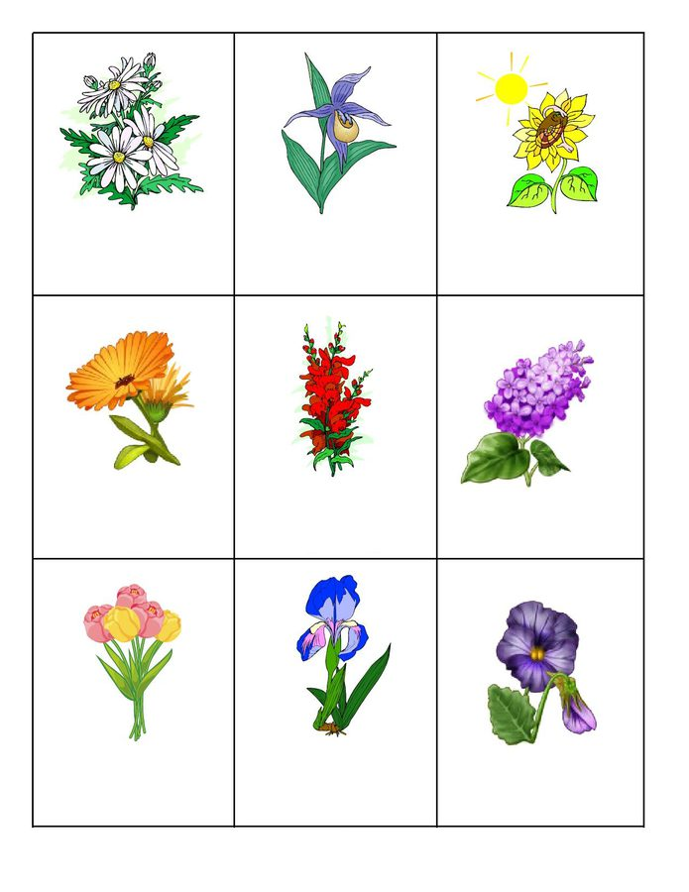
(Wydrukować x 2)

